ENCUESTA SOP 2023
La siguiente es una encuesta creada por estudiantes de la Universidad de Buenos Aires,
Carrera de Sociología en el marco de una investigación para la materia Sociología de la Opinión Pública, la misma solo tiene por finalidad generar un relevamiento de la coyuntura política, económica y social a nivel nacional.
Los datos recabados aquí son de carácter confidencial y anónimos, utilizándose solo para esta única encuesta de carácter exclusivamente académico y no podrán usarse para fines comerciales.
Si estás de acuerdo con los términos expresados en los párrafos anteriores continuá con el cuestionario.
RECORDÁ PRESIONAR EL BOTÓN ENVIAR AL FINALIZAR.
* Indica que la pregunta es obligatoria
Inicio
- ¿Con qué género te identificás? * RU
- Femenino
- Masculino
- Otro
- ¿Cuál es tu edad? * _________________________
- ¿Cuál es tu máximo nivel educativo alcanzado? * RU
- Hasta primario completo
- Secundario incompleto / completo
- Terciario incompleto / completo
- Universitario incompleto / completo y más
- ¿Cuál es tu situación laboral actual? * RU
- Empleado en relación de dependencia
- Dueño de comercio
- Dueño de industria, campo
- Profesional independiente
- Trabajador por cuenta propia
- Trabajador de empresa familiar
- Jubilado/Pensionado
- Desocupado actualmente, pero buscando trabajo
- Desocupado actualmente, pero no busco trabajo
- Estudiante
97 Otros: _____________
- ¿En qué zona votaste? * RU
- CABA
- Provincia de Buenos Aires
- Resto del país
- Para las elecciones generales para presidente de 2019, ¿a qué candidato para presidente votaste? RU
- Alberto Fernández – FRENTE DE TODOS
- Mauricio Macri – JUNTOS POR EL CAMBIO
- Roberto Lavagna – CONSENSO FEDERAL
- Nicolás del Caño – FIT
- Juan José Gómez Centurión – NOS
- José Luis Espert – DESPERTAR
- Voté en blanco
- Impugné
- No fui a votar
- Otros: __________
- En las elecciones Primarias, Abiertas, Simultáneas y Obligatorias (PASO) del 13 * de agosto de 2023, ¿a qué lista votaste para candidato a presidente? RU
- La Libertad Avanza - Javier MILEI
- Juntos por el Cambio - Patricia BULLRICH
- Juntos por el Cambio - Horacio RODRIGUEZ LARRETA
- Unión por la Patria - Sergio MASSA
- Unión por la Patria - Juan GRABOIS
- Frente de Izquierda - Myriam BREGMAN
- Frente de Izquierda - Gabriel SOLANO
- Hacemos por nuestro país – Juan SCHIARETTI
- Voté en blanco / Impugné
- Principios y Valores - GUILLERMO MORENO
13 Política Obrera - Marcelo Ramal
97. Otros: ________________
98 No fui a votar

- ¿Cuál fue tu estado de ánimo al votar en las PASO de agosto 2023? RU
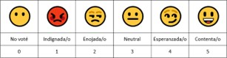
- No voté
- Indignada/o
- Enojada/o
- Neutral
- Esperanzada/o
- Contenta/o
- Para las elecciones generales para presidente del 22 de octubre de 2023, ¿a qué candidato para presidente vas a votar? RU
- La Libertad Avanza - Javier MILEI Ir a la pregunta 10
- Juntos por el Cambio - Patricia BULLRICH Ir a la pregunta 10
- Unión por la Patria - Sergio MASSA Ir a la pregunta 10
- Frente de Izquierda - Myriam BREGMAN Ir a la pregunta 10
- Hacemos por nuestro país – Juan SCHIARETTI Ir a la pregunta 10
- Votaré en blanco Ir a la pregunta 11
- Impugnaré Ir a la pregunta 11
- No voy a ir a votar Ir a la pregunta 11
- Estoy indeciso Ir a la pregunta 11
- El candidato a presidente que pensás votar en las elecciones generales del 22 de octubre de 2023, ¿sentís que te representa o vas a elegir al menos malo? RU
- El candidato me representa
- Votaré al menos malo
- En política se habla normalmente de "izquierda" y "derecha". En una escala donde “1" es la “izquierda” y “10" es la “derecha”, ¿Dónde te ubicarías? RU

1 | 2 | 3 | 4 | 5 | 6 | 7 | 8 | 9 | 10
Izquierda |  |  |  |  |  |  |  |  | Derecha

- En las últimas elecciones PASO, ¿considerás que en tu voto influyó más…? * RU
- El partido/alianza
- El candidato/la persona
- No voté/Voté en blanco
- Pensando en el candidato que vas a votar en las elecciones presidenciales del 22 de octubre de 2023, ¿por qué lo votarías? SELECCIONÁ MÁXIMO 3 OPCIONES
Selecciona todas las opciones que correspondan.
- Porque puede mejorar la situación económica del país.
- Porque puede resolver el problema de la inseguridad.
- Porque creo que va a mejorar mi salario.
- Porque tiene experiencia en gestión.
- Porque le da importancia a la situación de los más necesitados
- Porque puede reducir la pobreza
- Porque puede construir un país más justo e igualitario
- Porque puede poner n al kirchnerismo
- Para frenar el avance de la derecha
- Porque me genera confianza
- Porque estoy de acuerdo con sus ideas y valores
- Porque va a hacer algo diferente
- Porque está en contra de la casta
- Votaré en blanco
- Impugnaré
- No voy a ir a votar
- Estoy indeciso
97. Otros: __________________________

- Pensado en el candidato y partido al que vas a votar en las elecciones presidenciales del 22 octubre de 2023 y tus expectativas, ¿Qué tema va a pesar más en la decisión final? RU
- Inflación
- Salario
- Deuda con el FMI
- Inseguridad
- Salud pública
- Educación
- Corrupción
- Acceso a la Vivienda
- Política de Género
- Identidad partidaria
- Cuidado del medio ambiente
97. Otros: _______
- Según tu opinión ¿Cuál de los siguientes motivos explicaría mejor que mucha gente haya votado a Javier Milei? RU
- Por su capacidad de canalizar el descontento social.
- Por sus propuestas económicas.
- Por la situación económica del país.
- Por su discurso políticamente incorrecto.
- Por su oposición a los partidos tradicionales.
- Porque es nuevo
- Porque creen que sabe mucho
- Porque les parece inteligente
97. Otros: _________________

- En una escala de 1 a 3 donde 1 es “En desacuerdo” y 3 es “De acuerdo” ¿Qué tan de acuerdo estás con las siguientes afirmaciones? RU (Si estás desde el celular recordá deslizar para ver todas las opciones)
De
acuerdo
Neutral
En
desacuerdo
- La crisis ambiental es un problema muy importante que tiene que ser parte de la agenda estatal
- La democracia es preferible a cualquier otra forma de gobierno.
- El estado tiene que darle a todos los niños una notebook para estudiar.
- Hay que fortalecer la inversión estatal en ciencia y tecnología
- Hay que sacar a las mafias sindicales del poder
- El estado tiene que proteger y administrar los fondos de las jubilaciones
- Hay que privatizar las empresas públicas deficitarias.
- La reforma laboral es necesaria para acabar con la estafa de los juicios laborales
- La clase política sólo se preocupa por sus propios intereses.
- El país no puede funcionar con corruptos manejando el Estado
- Los planes sociales son un gasto que hay que reducir.
- El campo es el principal aliado para sacar adelante al país
- La educación no tiene que ser gratuita
- Se debe reducir el tamaño del Estado
- Es necesario pagar la deuda con el FMI
- Se deben quitar las restricciones a la compra de dólares
- Para bajar la inflación el Estado debería intervenir menos en la economía
- La inflación se resuelve limitando la emisión monetaria
- La inflación se resuelve controlando a los empresarios especuladores y formadores de precios
- La inseguridad se combate con mano dura, mayores penas y baja de la edad de imputabilidad
- La inseguridad se combate con mayores oportunidades educativas y laborales.
- La salud pública y gratuita es importante y debe seguir existiendo
- El Estado debe intervenir para garantizar el acceso a la vivienda
- La corrupción es uno de los principales problemas de la política argentina
- La justicia no es eficaz y debe funcionar mejor.
- En los 70' en Argentina hubo una guerra, el Estado cometió excesos, pero los terroristas no se quedaron atrás
- En los 70' en Argentina hubo un genocidio que no debemos olvidar

- ¿Crees que alguno de los candidatos tiene un proyecto político capaz de resolver todos los problemas de la Argentina? RU
- Sí
- No
- No sabe / No contesta

- Para cada una de las siguientes frases indicá con qué candidato la asociás más. RU
Javier
Milei
Sergio
Massa
Patricia
Bullrich
Juan
Schiaretti
Myriam
Bregman
Ninguno
- Es el que va a luchar contra la inseguridad y el narcotráfico.
- Es el que va a potenciar la industria nacional y generar empleo.
- Es el que va a bajar el gasto público y el déficit fiscal.
- Es el que va a luchar contra la corrupción
- Es el que va a mejorar la educación y salud en el país.

- A continuación, se presenta un listado de las principales propuestas de la plataforma electoral de Javier Milei. INDICAR SI LAS CONOCÉS O NO. RU X FILA
Conozco
No
conozco
- Fusión de los ministerios de Desarrollo Social, Salud y Educación
- Arancelar todas las prestaciones hospitalarias
- Seguro de salud obligatorio para extranjeros que residan en el país
- Vouchers o cheque educativo
- Eliminar la obligatoriedad de la Educación Sexual Integral (ESI) en todos los niveles
- Desregulación del mercado legal de armas - uso legítimo de armas
- Bajar la edad de imputabilidad de los menores
- Eliminación del Banco Central
- Dolarización de la economía
- Liberar inmediatamente todos los cepos cambiarios
- Eliminar retenciones a las exportaciones y derechos de importación
- Ley de alquileres: acuerdo entre las partes de las condiciones de tiempo, actualización, moneda
- Eliminar las indemnizaciones sin causa para sustituirlo por un sistema de seguro de desempleo

- ¿Cuáles de estas propuestas del candidato Javier Milei, te resultan más atractivas? SELECCIONAR SOLO HASTA 3 OPCIONES
- Fusión de los ministerios de Desarrollo Social, Salud y Educación
- Arancelar todas las prestaciones hospitalarias
- Seguro de salud obligatorio para extranjeros que residan en el país
- Vouchers o cheque educativo
- Eliminar la obligatoriedad de la Educación Sexual Integral (ESI) en todos los niveles
- Desregulación del mercado legal de armas - uso legítimo de armas
- Bajar la edad de imputabilidad de los menores
- Eliminación del Banco Central
- Dolarización de la economía
- Liberar inmediatamente todos los cepos cambiarios
- Eliminar retenciones a las exportaciones y derechos de importación
- Ley de alquileres: acuerdo entre las partes de las condiciones de tiempo, actualización, moneda
- Eliminar las indemnizaciones sin causa para sustituirlo por un sistema de seguro de desempleo
96 Todas
98 Ninguna
- ¿Cuál de estos sentimientos te genera la actualidad del país? SELECCIONAR * SOLO HASTA 3 OPCIONES RM
- Enojo
- Frustración
- Angustia
- Incertidumbre
- Miedo
- Indiferencia
- Entusiasmo
- Esperanza
- Confianza
- Tranquilidad
- Alegría
- Sobre la situación del país, ¿Con qué frase estás más de acuerdo? * RU X FILA
De
acuerdo
Neutral
En
desacuerdo
- El país está sumergido en una crisi s económica gravísima de la cual ya no se puede salir.
- La crisis económica en el país es grave pero podría ser peor

- Sobre cómo resolver la situación del país, ¿Con qué frase estás más de acuerdo? RU X FILA
De
acuerdo
Neutral
En
desacuerdo
- La crisis actual sólo la podemos solucionar si realizamos cambios abruptos en términos económicos, mediante una política de shock.
- La crisis actual sólo la podemos solucionar mediante un plan económico a largo plazo con cambios graduales.

- Sobre el próximo gobierno, ¿Con qué frase estás más de acuerdo? * RU X FILA
De
acuerdo
Neutral
En
desacuerdo
- Creo que venga quien venga la situación económica no va a poder ser mejorada en 4 años.
- Me generan esperanza los próximos 4 años del país en términos económicos, siempre y cuando sea electo a presidente un buen candidato.

- Sobre el futuro del país, ¿Con qué frase estás más de acuerdo? * RU X FILA
De
acuerdo
Neutral
En
desacuerdo
- Siento mucho miedo en cuanto a cómo podría empeorar la crisis económica y perjudicar mi situación actual.
- Tengo esperanza de que de alguna manera voy a poder rebuscármelas para mejorar mi nivel de vida.

- A continuación, se presenta un listado de ideas políticas asociadas con La Libertad Avanza. Indicá qué grado de acuerdo te genera cada uno de ellas. RU X FILA
De
acuerdo
Neutral
En
desacuerdo
- Dolarización
- Reducción del gasto público
- Sistema de vouchers en educación/salud
- Eliminar las huelgas sindicales
- Flexibilización laboral
- Apertura del mercado exterior
- Eliminación de intervención estatal en el mercado
- Reducción de impuestos
- Libre portación de armas
- Libre compra/venta de órganos en el mercado

- ¿Con cuál de las siguientes frases te identificás más? * RU
- Siempre me interesó la política
- Me empezó a interesar desde estas elecciones
- Me dejó de interesar desde estas elecciones
- Nunca me interesó
- ¿Con qué frecuencia realizás estas acciones? * RU X FILA
Siempre
Frecuentemente
A
veces
Nunca
- Compartir un posteo de un candidato o partido en redes
- Investigar las propuestas de los candidatos
- Asistir a una manifestación o marcha
- Debatir sobre política con un familiar/ amigo
- Informarme sobre las políticas de gobierno

- ¿Mediante qué redes sociales te informás sobre política? * RM
- Twitter
- Instagram
- TikTok
- Facebook
- Youtube
- Twitch
98. Ninguna
97. Otros: _____________
- ¿Cuál de los siguientes temas tiene que mejorar prioritariamente el próximo gobierno? SELECCIONÁ MÁXIMO 3 OPCIONES
- Bajar la Inflación
- Reducir la Inseguridad
- Mejorar el acceso a la Vivienda
- Reducir la corrupción
- Lograr una Justicia independiente
- Mejorar la calidad educativa
- Mejor sistema salud en calidad y atención
- Salarios bajos
- Reducir desempleo
- Reducir la informalidad laboral
- Deuda con el FMI
- No tener que endeudarse para llegar a n de mes
- Acceso al Crédito
- Reducir déficit fiscal
- Unificación tipo de cambio
- Eliminar cepo cambiario
- Ninguno
97. Otros:

- ¿En qué plazo crees que el próximo gobierno puede mejorar los problemas que consideras prioritarios en el país? RU
- Durante la primera parte del mandato (primeros dos años)
- Durante la segunda parte del mandato (los últimos dos años)
- No habrá mejoras durante el próximo mandato.
- No sabe/No contesta
- ¿Preferís un cambio rápido o gradual? * RU
- Rápido (shock) aunque tenga un alto costo social
- Gradual, aunque las cosas sigan mal un tiempo
- ¿Cuál de las siguientes opciones preferirías? * RU
- Preferiría que continúen gobernando partidos políticos con una sólida base e historia política.
- Preferiría que un partido político sin experiencia pero con nuevas ideas.
- No tengo una preferencia clara en este tema.
- ¿Qué nivel de confianza te genera cada uno de los siguientes actores sociales? Utilizando una escala donde 1 es “Ninguna confianza” y 5 es “Toda la confianza”. RU X FILA
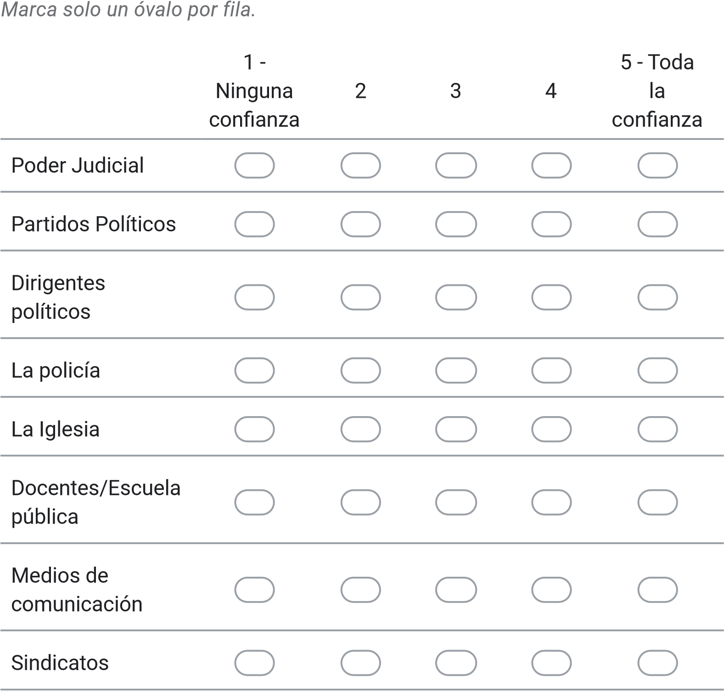
  - Poder Judicial
  - Partidos Políticos
  - Dirigentes políticos
  - La policía
  - La Iglesia
  - Docentes/Escuela pública
  - Medios de comunicación
  - Sindicatos
- En una escala de 1 a 3 donde 1 es “En desacuerdo” y 3 es “De acuerdo” ¿Qué tan de acuerdo estás con las siguientes afirmaciones? (Si estás desde el celular recordá deslizar para ver todas las opciones) RU X FILA
De
acuerdo
Neutral
En
desacuerdo
- Hoy en día ya no se puede decir nada sin que la gente se ofenda
- El lenguaje inclusivo permite que todos se sientan incluidos
- La ideología de género nos quiere imponer una visión del mundo
- Indique aproximadamente su ingreso mensual sumando todos los miembros de su hogar. RU
- Hasta $180.000
- Desde $180.001 a $250.000
- Desde $250.001 a $320.000
- Desde $320.001 a $450.000
- Desde $450.001 a $650.000
- Más de $650.000
- Prefiero no responder
¡Muchas gracias por participar de nuestra investigación! (RECORDÁ APRETAR ENVIAR)

Google no creó ni aprobó este contenido.
Formularios

